МИНОБРНАУКИ РОССИИ

Федеральное государственное бюджетное образовательное учреждение высшего образования

НИЖЕГОРОДСКИЙ ГОСУДАРСТВЕННЫЙ ТЕХНИЧЕСКИЙ
УНИВЕРСИТЕТ им. Р.Е.АЛЕКСЕЕВА

Институт радиоэлектроники и информационных технологий
Кафедра «Вычислительные системы и технологии»

ОТЧЕТ
по лабораторной работе
по дисциплине «Аппаратное и программное обеспечение
роботизированных систем»

РУКОВОДИТЕЛЬ:
________________ Гай В.Е.

СТУДЕНТ:
________________ Дятлов Д.А.
17-В-1

Работа защищена «___» ____________
С оценкой ________________________

Нижний Новгород
2020
1. Сборка робота.
К каркасу присоединяются 4 мотора, драйвер двигателя, датчик линии, сервопривод, ультразвуковой модуль, плата сенсоров, плата Arduino UNO, bluetooth модуль,инфракрасный приемник. Все подключается в соответствии с спецификацией: G-ground (земля), S-Signal (сигнал), V-Voltage (питание). Для определенности подключим ИК-приемник к 11 порту, na (левые 2 мотора) к 6, nb (правые 2 мотора) к 5.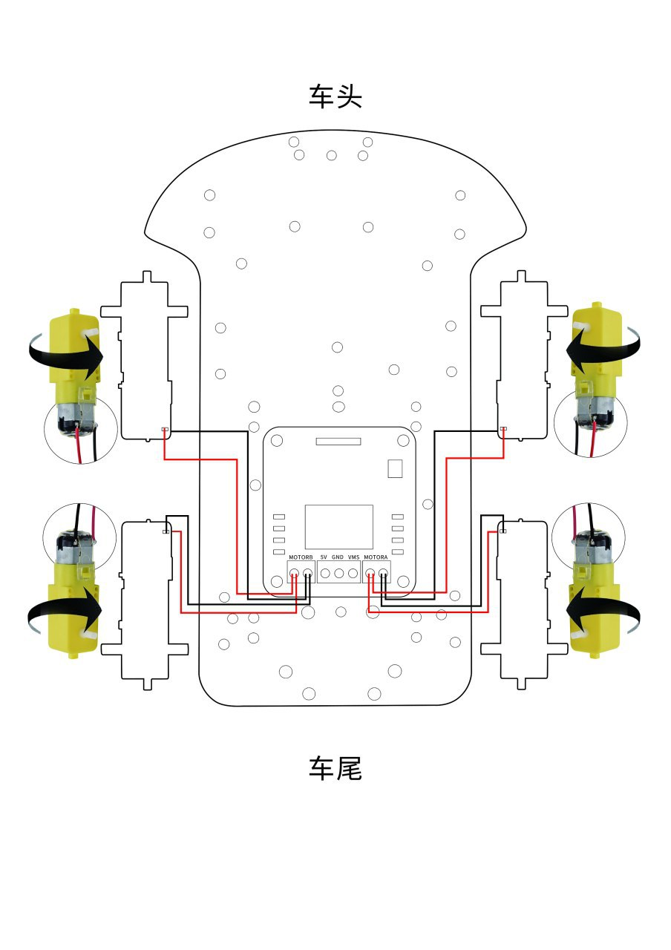
2. Прошивка робота.
Прошивка Arduino представляет собой 2 блока: setup() и loop().
Блок setup() выполняется один раз при запуске и предназначен для стартовой инициализации.
Блок loop() циклично выполняется после выполнения блока setup. В него закладывается основная логика работы прошивки.
Работа прошивки: при нажатии той или иной кнопки пульта выбирается функция с соответствующим даной кнопке действием. Передний и задний моторы повернуты друг к другу, поэтому при подаче напряжения на передний он крутит колесо вперед, а при подаче напряжения на задний- назад. Поэтому чтобы ехать вперед, на один нужно подать уровень high, а на другой low. Меняя комбинации этих напряжений, можно заставить робота двигаться вперед, назад, поворачивать налево и направо на месте. Чтобы остановиться, подаем уровень low на все моторы. Регулировать скорость можно с помощью пинов speedpin1 и speedpin2 (левая и правая пара моторов соответственно), в пределах от 0 до 255. С учетом того, что при малых значениях питания будет не хватать, минимальное значение вырастает примерно до 80.
I1 — левое заднее колесо, при подаче напряжении двигает робота вперед.
I2 — левое переднее колесо, при подаче напряжении двигает робота назад.
I3 — правое заднее колесо, при подаче напряжении двигает робота вперед.
I4 — правое переднее колесо, при подаче напряжении двигает робота назад.
Включая 1,3, двигаемся вперед
Включая 2,4, двигаемся назад
Включая 2,3, поворачиваемся в левую сторону
Включая 1,4, поворачиваемся в правую сторону
Выключая все 4, останавливаемся.
Ниже представлен код прошивки для нашего робота.
